Jakich domów szukamy, czyli trendy w projektowaniu
Obecnie prawie każda dziedzina życia zdominowana została przez modę. Kierujemy się nią wybierając ubranie, meble, a nawet jedzenie. Podążamy za trendami, chcemy żyć stylowo, ale również wygodnie. Trendy w projektowaniu domów nie zmieniają się tak dynamicznie jak trendy obecne w innych sferach życia. Wynikają raczej z postępu cywilizacyjnego i rozwoju technologii. Są wynikiem zmiany sposobu życia ludzi i ich spojrzenia na dom. Współczesny inwestor poszukuje najlepszych rozwiązań projektowych, idealnie dopasowanych do jego potrzeb.

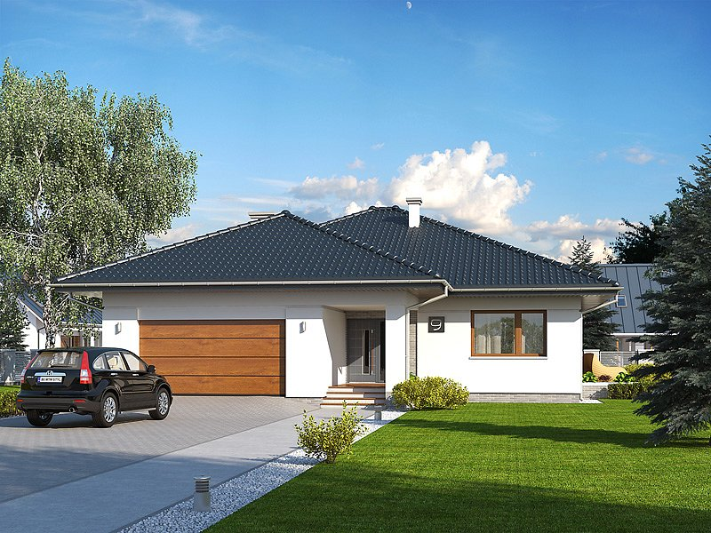
DOMY PARTEROWE
Domy parterowe od zawsze cieszyły się dużą popularnością, ale w przeciągu ostatnich lat przeżywają szczególne odrodzenie. Inwestorzy coraz częściej poszukują domów bez barier architektonicznych, skupiających życie jego mieszkańców na jednym poziomie. Dom parterowy podnosi komfort użytkowania oraz ułatwia komunikację. Brak schodów to większe bezpieczeństwo dla rodzin z małymi dziećmi oraz doskonała odpowiedź na wymogi starzejącego się społeczeństwa. Wybór tego typu domów podyktowany jest również czynnikiem ekonomicznym. Krótki czas budowy umożliwia jak najszybsze „pójcie na swoje” bez konieczności wynajmowania mieszkania. Warto podkreślić także, że domy parterowe umożliwiają późniejszą rozbudowę poddasza, co ułatwia zarządzanie i tak, ograniczonym najczęściej budżetem. Dom parterowy wydaje się być bardziej reprezentacyjny w porównaniu z domami z użytkowym poddaszem. Efektowna rozłożysta bryła, najczęściej przykryta wielospadowym dachem daje wrażenie większego prestiżu. Należy jednak pamiętać, że domy parterowe w porównaniu z domami z użytkowym poddaszem zajmują więcej miejsca na działce. Wymusza to konieczność posiadania większej działki, a co za tym idzie podnosi koszty jej zakupu.

PODWÓJNY GARAŻ
Projekty domów z dwustanowiskowym garażem cieszą się coraz większą popularnością. Wynika to zapewne ze zmiany stylu życia. Inwestorzy coraz częściej budują domy pod miastem, z dala od połączeń komunikacji zbiorowej. W takim przypadku dwa auta bywają koniecznością. Oboje rodziców najczęściej pracuje, dodatkowo trzeba wozić dzieci do szkoły, przedszkola czy zajęcia dodatkowe. Miejsca zamieszkania nie zawsze jest dobrze skomunikowany z miastem. Dlatego, jeśli wielkość działki na to pozwala, coraz więcej inwestorów decyduje się na budowę domu z podwójnym garażem. Najbardziej popularny jest garaż znajdujący się w bryle budynku. Takie usytuowanie ułatwia komunikację, nie wymaga bowiem wychodzenia z domu jeśli chcemy skorzystać z garażu. Usytuowanie garażu w bryle budynku jest niewątpliwie doceniane zwłaszcza podczas złych warunków pogodowych, kiedy można wysiąść z auta w ciepłym miejscu, z dala od niesprzyjającej aury.
APARTAMENT GOSPODARZY
Apartament Gospodarzy, czyli sypialnia zaprojektowana jako wygodny apartament z własną łazienką i garderobą jest aktualnie bardzo pożądanym rozwiązaniem. Coraz częściej pojawia się w projektach nawet „skromniejszych” domów. Sypialnia wzbogacona o dodatkowe pomieszczenia gwarantuje pełną prywatność przez całą dobę. Prywatna łazienka zagwarantuje poranną i wieczorną toaletę bez konieczności ustawiania się w kolejce do łazienki ogólnodostępnej. Garderoba ograniczy ilość mebli w sypialni, dzięki czemu zyska ona na przestrzeni. Apartament Gospodarzy najbardziej popularny jest wśród rodzin wielodzietnych, zapewnia bowiem posiadanie własnej, prywatnej części domu tylko dla siebie.
DODATKOWY POKÓJ
Wraz z upływem lat i rozwojem technologii dodatkowy pokój zmienił nieco swoją funkcję. Nie jest już typowym pokojem dla gości, którzy chcą pozostać na noc. Stał się głównie miejscem do pracy, czyli tzw. home office. Nowocześnie urządzone biuro, akustycznie oddzielone od pozostałej części domu, umożliwiające wykonywanie pracy zawodowej bez zdejmowania kapci jest ciągle pożądane przez inwestorów. Zmiana stylu życia, ciągły pośpiech, stres wymusiły również posiadanie w domu miejsca na zapewnienie sobie odpowiedniego relaksu. Niezaprzeczalnie potrzebne stało się miejsce, w którym można odpocząć po ciężkim dniu, pozbyć się stresu i złego humoru oraz złapać chwilę oddechu. W zależności od zasobności portfela i własnej fantazji może być to prywatna biblioteka, czy pokój do rozrywek, w którym stanie stół bilardowy, barek lub ogromny telewizor z konsolą do gier
DOMY MAŁE i TANIE W BUDOWIE

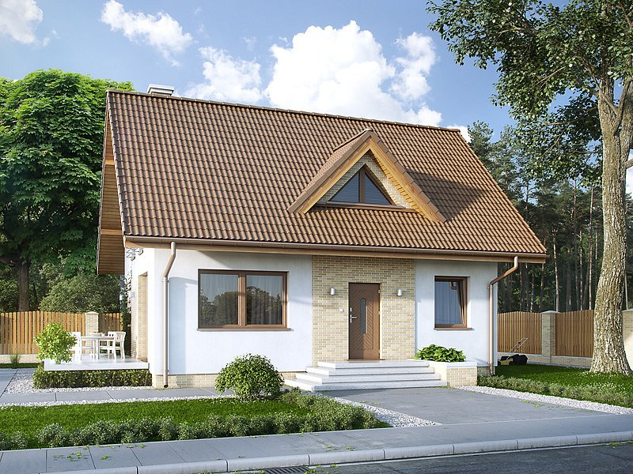

Coraz większym powodzeniem wśród inwestorów cieszą się domy małe o powierzchni do 120m2. Stanowią one doskonałą alternatywę dla mieszkania w bloku. Idealnie łączą kryteria funkcjonalne, ekonomiczne i praktyczne. Dom mały to przeważnie dom tani budowie. Posiada prostą często minimalistyczną bryłę, bez nadmiaru detali. Jest kilka powodów popularności domów małych. Banki podnoszą marże kredytów hipotecznych, a co roku wzrasta wysokość wkładu własnego. Ograniczona wysokość kredytu wymusza zmniejszenie kosztów inwestycji, a co za tym idzie również metrażu budowanego domu. Tu pojawia się niezwykle trudne zadanie przed architektem, musi bowiem stworzyć maksymalnie użyteczną przestrzeń życiową pasującą do trybu życia i oczekiwań niejednej rodziny. Inwestorzy coraz częściej biorą też pod uwagę koszty utrzymania domu. Stają się również bardziej praktyczni. Mniejszy dom to mniejsza powierzchnia do ogrzania. Mniejszy dom to mniejsza powierzchnia do ogrzania, a także do sprzątania, co oznacza więcej czasu dla siebie i najbliższych. Coraz bardziej aktualne staje się więc stare przysłowie „ciasne, ale własne”.
LICZNE PRZESZKLENIA
Projektowanie domów z licznymi przeszkleniami to ostatnio bardzo modny trend wśród architektów. Związane jest to zarówno z innowacyjnością budynków, jak również ze zwrotem w kierunku natury. Architekci doceniają zalety naturalnego światła, które spełnia główną rolę we wnętrzach przeznaczonych do stałego przebywania ludzi. Naturalne światło wpływa na ocieplenie klimatu oraz sprzyja użytkowaniu wnętrza nadając mu lekkości i przestronności.
Wprowadzenie licznych przeszkleń umożliwia otwarcie się na otoczenie. Przeszklone elewacje domów nie wynikają tylko i wyłącznie z mody, ale są wynikiem potrzeby bliższego kontaktu z przyrodą oraz większej ilości naturalnego światła w chłodnych, minimalistycznych wnętrzach. Duże przeszklenia umożliwiających większy kontakt z naturą, łączą dom z tarasem i ogrodem dając wrażenie wzajemnego przenikania się wnętrza z zielenią natury. Zastosowanie dużych przeszkleń wpływa również na ergonomikę budynku. Dobór odpowiedniej stolarki okiennej ma wpływ na ostateczny wygląd budynku i niebagatelne znaczenie na izolacyjność cieplną i akustyczną. Najlepszemu wykorzystaniu ciepła i energii słonecznej sprzyja zwarta, prostokątna bryła budynku i prosty układ wewnętrzny. Inwestorzy nie boją się już dużych przeszkleń i nietypowych rozwiązań stolarki okiennej. Wręcz przeciwnie – są świadomi, że odpowiednie rozmieszczenie dużych przeszkleń pozwoli na właściwe wykorzystanie naturalnego ciepła, a tym samym na oszczędność energii. Nowoczesne okna mają lepsze parametry cieplne niż ściany budynków wznoszonych kilkanaście lat temu.
PŁASKI DACH

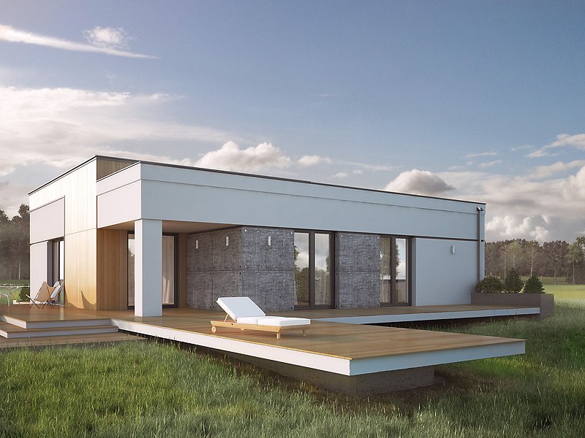
Dotychczas dachy płaskie kojarzono głownie z budownictwem przemysłowym, użyteczności publicznej lub budownictwem wielorodzinnym. Mówiąc o domu jednorodzinnym na myśl przychodziły nam tzw. kostki, które królowały w czasach powtarzalnego, schematycznego i nudnego budownictwa PRL-u i były jedynym dostępnym projektem. Dziś dachy płaskie wracają do łask. Poszukują ich inwestorzy znudzeni tradycyjnymi domami, którzy marzą o czymś bardziej oryginalnym. Współczesny dom z płaskim dachem ma ciekawą bryłę, pomysłowy układ funkcjonalny, nietuzinkową, nowoczesną elewację i sprzyja idei energooszczędności. Współczesne instalacje przeciwwilgociowe pozwalają bez obaw wykonywać bezpiecznie płaskie dachy. Wybudowanie tego typu dachu jest prostsze technologicznie i tańsze w porównaniu z montażem skomplikowanej więźby dachowej. Architekci projektując tego typu dachy stawiają na proste konstrukcje, które nie są zagrożone powstawaniem mostków termicznych, nieszczelnością pokrycia dachowego czy błędów konstrukcyjnych, które niestety nierzadko spotykane na dachach stromych. W domu z dachem płaskim nie ma skosów, dzięki czemu możemy maksymalnie wykorzystać dostępną powierzchnię. Dach płaski jest idealną powierzchnią, na której można usytuować instalacje, takie jak: panele fotowoltaiczne, solarne, klimatyzatory czy wentylatory. Dach płaski przejmuje rolę dodatkowej, niewidocznej dla oka, technicznej elewacji budynku. Oferta projektów domów z płaskim dachem nie jest zbyt duża. O ile inwestorzy zaczęli na nowo przekonywać się do tego typu domów mieszkalnych, o tyle w wielu gminach miejscowe plany zagospodarowania nie pozwalają jeszcze na zastosowanie płaskich dachów.
PROSTE I NATURALNE KOLORY NA ELEWACJI
Ludzie coraz częściej zmęczeni zgiełkiem dużych miast przenoszą się na bardziej ciche i otoczone roślinnością tereny. Chcą, aby ich dom współgrał z otaczającym go krajobrazem, stając się poniekąd jego częścią. Współczesne elewacje w niczym nie przypominają tych dawnych. Domy w stylu minimalistycznym, z zamiłowaniem do prostych form i neutralnych kolorów bardziej wtapiają się niż wyróżniają na tle otaczającego je krajobrazu. Obecnie najmodniejsza stała się stonowana kolorystyka, a więc beże, biele i szarości. Czasy kolorowych elewacji utrzymanych w intensywnych barwach mamy już za sobą. Modne stały się również naturalne materiały, drewniane okładziny, klinkier czy kamień elewacyjny. Wzorem krajów skandynawskich zmierzamy do prostoty, cenimy nieskomplikowane rozwiązania, wybieramy klasyczne bryły. Chęć wpisania się w otoczenie to nie tylko „naturalna” elewacja budynku, to zastosowanie rozwiązań funkcjonalnych, polegających na zatarciu widocznych granic pomiędzy wnętrzem a otoczeniem budynku. Współczesny dom łączy w sobie funkcjonalność, umiar i powściągliwy charakter, a odpowiedni dobór detali może uatrakcyjnić nawet skromny, prosty dom i pozwolić uzyskać niebanalny efekt.

